Travaux pratiques :
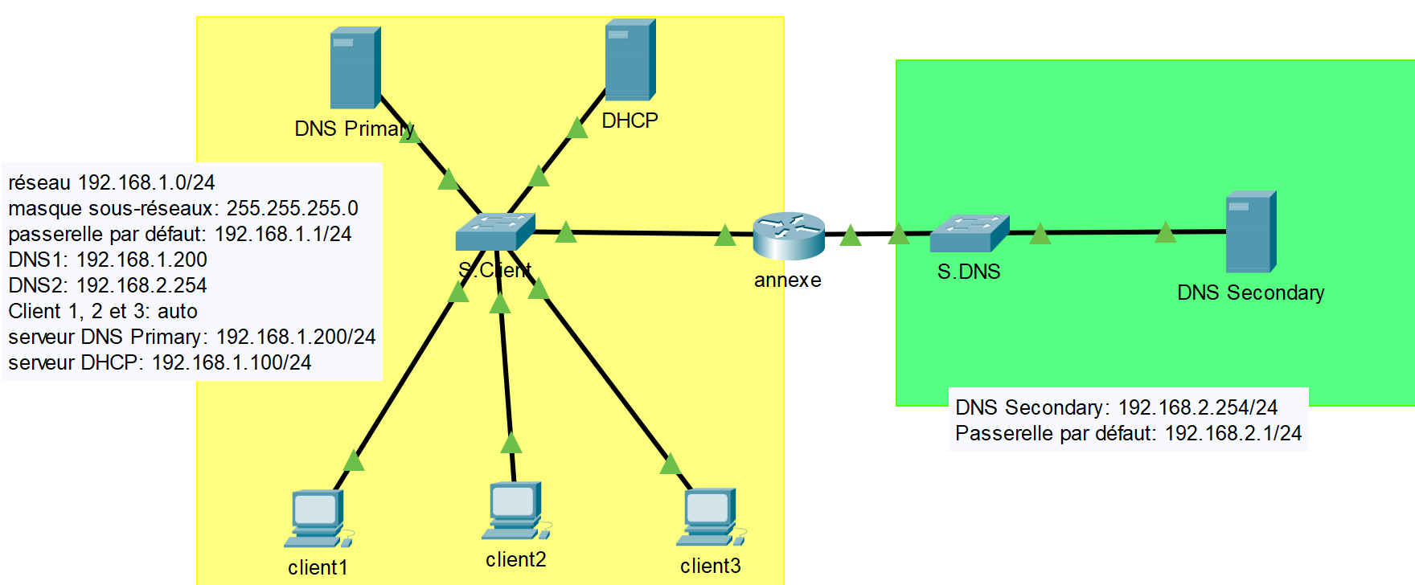
Partie 1 : Installation DNS primaire et DHCP
  - Préparer votre environnement de travail réseau client et serveur : un serveur comportant deux machines virtuelles linux (machine pour DHCP et l’autre pour le DNS) et un ou deux clients pour le test.
    - NB : si les machines ne sont pas assez robustes pour ce TP il suffit de le déployé avec des machines physiques
  - Configurer les machines pour qu’elles puissent être identifiable sur le réseau.
    - Machine DHCP dont le nom est « srvDHCP » avec un IP 192.168.1.100/24
    - Machine DNS dont le nom est « srvDNS1 » avec un IP 192.168.1.200/24
    - Machines clients dynamique
  - Installer le DHCP avec les éléments suivants :
    - Une plage de 100 machines
    - Adresse de départ 192.168.1.20/24
    - DNS1 192.168.1.200
    - DNS2 192.168.2.254
    - Masque sous-réseau 255.255.255.0
    - Passerelle par défaut 192.168.1.1
  - Tester l’allocation des configuration IP.
  - Installer DNS en respectant les éléments suivants :
    - Un nom de domaine « ofppt-maroc.educ »
    - Zone directe « ma_zone.zone »
    - Zone inverse « ma_zone.rev »
    - Type de zones « master »
  - Enregistrer les machines clientes et vérifier par les commandes nslookup, ping et dig.
Partie 2 : Installation d’un serveur DNS Secondaire
- Ajouter, en gardant la même configuration, un autre serveur srvDNS2 avec une adresse IP 192.168.2.254. Ce serveur sera considéré comme secondaire dans un autre réseau
- Sur ce serveur vérifiez que vous avez bien les fichiers de déclaration pour la zone locale.
- Ajoutez et déclarez les zones directe et inverses pour votre zone.
- Activez le serveur secondaire,
- Vérifiez que le service est actif et vérifiez également dans les journaux qu'il n'y a pas d'erreurs.
- Vous devez avoir dans data/named.run, une trace qui confirme le transfert de zone.
- Arrêtez sur le serveur primaire le service named.
- Configurez un client pour qu'il puisse utiliser aussi bien le serveur primaire que le serveur secondaire. Ajouter pour cela un enregistrement de déclaration du serveur secondaire sur le client.
- Testez le fonctionnement du serveur secondaire, à partir d'un client, en utilisant des requêtes sur www.ofppt.org ou ftp.ofppt.org.
- C'est le serveur secondaire qui doit répondre, le serveur primaire étant inactif.
- Vérifier cela avec la commande dig.
Partie 3 : Configuration du DDNS (dynamic DNS) avec DHCP
- Autoriser la mise à jour dans les zones directe et inverse
- Changer les paramètres dans dhcpd.conf pour qu’il puisse recevoir la mise à jour DNS
- Tester en changement les adresses IP des enregistrements.
- Vérifier les fichiers log et assurez-vous que ça marche bien.

